Приложение
«Доступная среда» на официальном сайте ГБУ СО РК «Центр помощи детям №4» пгт. Лоухи
(при наличии нескольких объектов для каждого объекта оформляется отдельно)

Сотрудник, ответственный за
оказание помощи инвалидам
Сенина Инна Алексеевна телефон 89535423185
Электронная почта louhi_deti@mail.ru
Меню: общая информация транспортная доступность
архитектурная доступность и технические средства информационная доступность
цифровая доступность
порядок обслуживания посетителей (получателей услуг) с инвалидностью

Комментарий
Состав информации

Общая информация
Адрес

Режим работы

Сотрудник, ответственный за оказание помощи инвалидам

Республика Карелия Лоухский район пгт. Лоухи ул. Советская д. 55а
пн.-пятн. 09:00-17:12, субб, воскр. - выходной
Есть

Условия доступности для инвалидов

с нарушениями зрения, в том числе использующих собаку проводника

доступно с помощью персонала

с нарушениями слуха | доступно с помощью персонала
опорно-двигательного аппарата, в том числе использующих кресла-коляски | доступно с помощью персонала
с нарушениями интеллекта. с нарушениями языковых  и речевых функций | доступно с помощью персонала не доступно

Транспортная доступность
Маршруты общественного транспорта

общественного транспорта в пгт. Лоухи нет

Путь от ближайших остановок
общественного транспорта
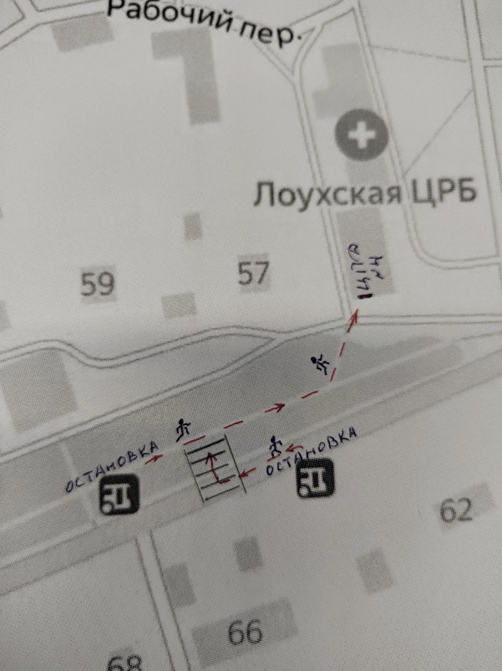
время движения 1,5 минуты

Парковка для инвалидов
нет

Архитектурная доступность и технические средства

вход (пандус, кнопка вызова персонала, и т.д.)
пути движения (коридор, холл)
места предоставления услуг места отдыха
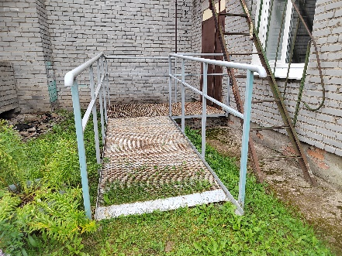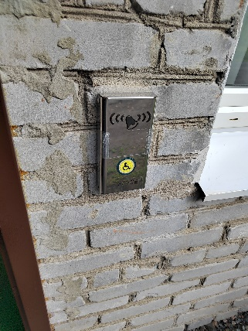

Информационная доступность для инвалидов

с нарушениями зрения, в том числе использующих собаку проводника | 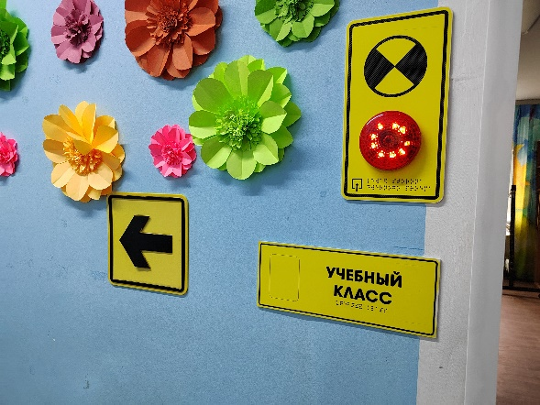  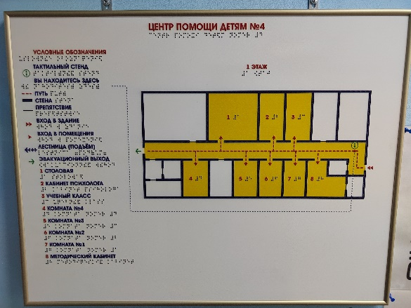
с нарушениями слуха | информационное табло имеется, но информация в нем не загружена  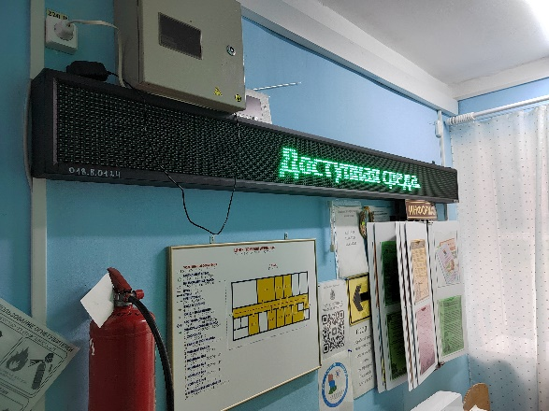
с нарушениями опорно-двигательного аппарата, в том числе использующих кресла-коляски | Нет
с нарушениями интеллекта, нарушениями языковых и речевых функций | Нет

Цифровая доступность
Цифровая доступность сайта

Сайт (https://centrpd4.ru/) поддерживает параметры, предусмотренные приказом Минцифры России от 07.11.2023 № 953

О проблемах доступности сайта для инвалидов можно сообщить

8-814-39-51-600, louhi_deti@mail.ru

ссылка на
форму обратной связи https://centrpd4.ru/obratnaja-svjaz-2/elektronnoe-obracshenie/otpravit-obracshenie

Порядок обслуживания посетителей (получателей услуг) с инвалидностью

Вызов работников, оказывающих помощь инвалидам на объекте
Работник учреждения

Должностные лица, ответственные за организацию работы по обеспечению доступности объекта | Сенина Инна Алексеевна
Порядок допуска собаки-проводника | Нет
Порядок обслуживания инвалидов и маломобильных граждан | Есть
Паспорт доступности объекта | Есть
Нормативные правовые документы | Есть

Дата публикации (20.08.2026 год)

